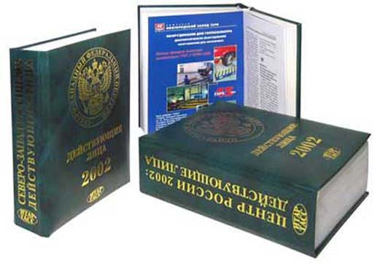 | Информационный вестник  Управления труда и  социальной защиты населения  администрации Минераловодского  муниципального округа Ставропольского края
№ 1  Январь 2024 г. | г. Минеральные Воды  ул. Пушкина, 22

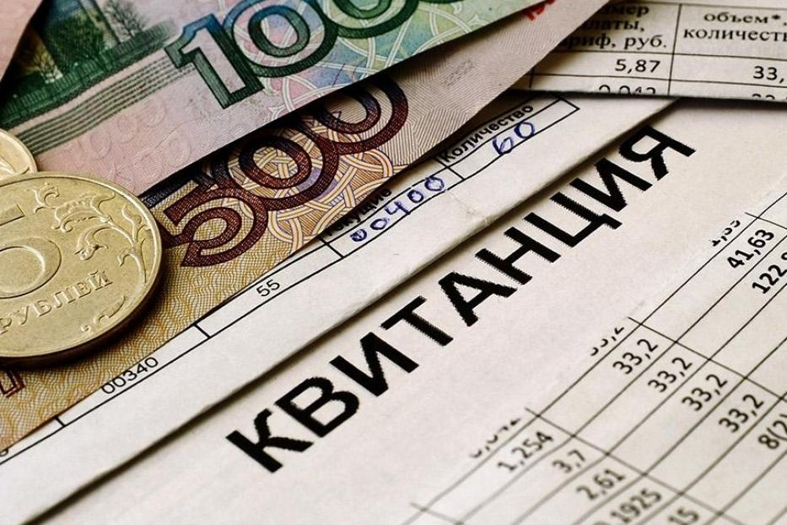

Предоставление субсидий по оплате жилого помещения и коммунальных услуг

В целях оказания помощи гражданам в оплате жилого помещения и коммунальных услуг государством оказывается безвозмездная адресная помощь в виде субсидий, предусмотренных статьей 159 Жилищного кодекса Российской Федерации. Субсидии предоставляются гражданам в случае, если расходы семьи на оплату жилого помещения и коммунальных услуг превышают величину, соответствующую максимально допустимой доле расходов граждан на оплату жилого помещения и коммунальных услуг в совокупном доходе всех трудоспособных членов семьи (в Ставропольском крае эта величина составляет 22%). При этом учитываются не реальные расходы семьи на оплату жилищно-коммунальных услуг, а расходы, рассчитанные исходя из размера регионального стандарта нормативной площади жилого помещения, используемой для расчета субсидий, и размера регионального стандарта стоимости жилищно-коммунальных услуг.
Право на субсидии имеют граждане Российской Федерации, являющиеся:
а) пользователями жилого помещения в государственном или муниципальном жилищном фонде;
б) нанимателями жилого помещения по договору найма в частном жилищном фонде;
в) членами жилищного или жилищно-строительного кооператива;
г) собственниками жилого помещения (квартиры, жилого дома, части квартиры или жилого дома).
Субсидии предоставляются гражданам по месту постоянного жительства с учетом постоянно проживающих с ними членов их семей.
Период предоставления субсидии ограничен шестимесячным сроком. По истечении срока предоставления субсидии граждане вправе обратиться за назначением субсидии на следующие шесть месяцев.
Субсидии предоставляются гражданам при отсутствии у них подтвержденной вступившим в законную силу судебным актом непогашенной задолженности по оплате жилого помещения и коммунальных услуг, которая образовалась за период не более чем 3 последних года.
Обращаем внимание получателей субсидии об изменении места нахождения отдела выплаты субсидии и компенсаций по оплате жилищно-коммунальных услуг, который находится по адресу: г. Минеральные Воды, ул. Пушкина, д. 22, приемные дни: понедельник, среда, четверг; тел.: +7 (87922) 5-83-23, +7 (87922) 6-40-54, с 9-13 и с 14-18 часов, кроме выходных и праздничных дней.



О реализации национального проекта «Демография»

В рамках национального проекта «Демография», который реализуется по инициативе Президента России, Управлением труда и социальной защиты населения администрации Минераловодского муниципального округа Ставропольского края осуществляется ежемесячная денежная выплата нуждающимся в поддержке семьям, назначаемая в случае рождения третьего ребенка и последующих детей до достижения ребенком возраста 3 лет (далее соответственно – Управление, ежемесячная денежная выплата).
В соответствии с изменениями в действующем законодательстве в текущем году, у граждан, которые являются получателями ежемесячной денежной выплаты в Управлении, право на ее получение сохраняется до окончания периода, на который она была назначена. Однако, если территориальным отделением Фонда пенсионного и социального страхования России, на основании заявления граждан, будет назначено ежемесячное пособие в связи с рождением и воспитанием ребенка, то ежемесячная денежная выплата Управлением будет прекращена. Кроме того, подать в Управление заявление о назначении (продлении) ежемесячной денежной выплаты можно только на ребенка, рожденного до 01.01.2023, при условии, что на этого ребенка не назначено пособие территориальным отделением Фонда пенсионного и социального страхования России. Обращаем внимание, что заявление о назначении (кроме личного обращения в Управление или МФЦ), можно подать и в электронном виде с использованием федеральной государственной информационной системы «Единый портал государственных и муниципальных услуг (функций)» (www.gosuslugi.ru).
Также, в соответствии с внесенными изменениями, при первичном назначении ежемесячной денежной выплаты она выплачивается не позднее 26-го числа месяца, следующего за месяцем регистрации заявления. Выплата назначенной ежемесячной денежной выплаты осуществляется Управлением с 1-го по 25-е число месяца, следующего за месяцем, за который она выплачивается.
За более подробной информацией по вопросу предоставления ежемесячной выплаты можно обратиться в Управление по адресу: г. Минеральные Воды, ул. Пушкина, д. 22. Приемные дни: понедельник, среда, четверг. Часы приема: с 9.00-18.00. Перерыв: с 13.00-14.00. Контактные телефоны +7(87922) 5-83-23, +7(87922) 6-69-40.

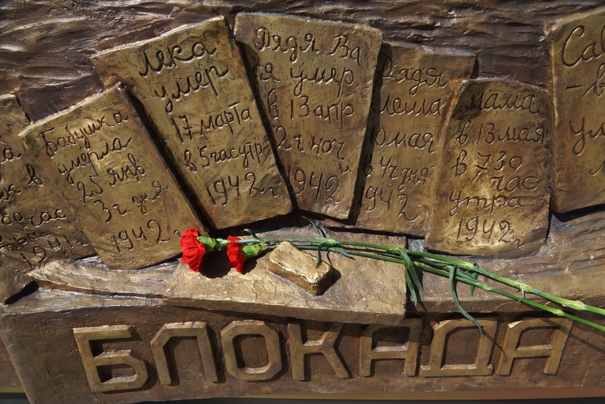

День воинской славы России- 27 января 1944 года снятие блокады Ленинграда

Ежегодно 27 января в нашей стране отмечается День полного освобождения Ленинграда от фашистской блокады (1944 год). Это День воинской славы России, который был установлен в соответствии с Федеральным законом «О днях воинской славы (победных днях) России» от 13 марта 1995 года. 27 января 1944 года закончилась героическая оборона города на Неве, продолжавшаяся на протяжении 872 дней. Немецким войскам так и не удалось вступить в город, сломить сопротивление и дух его защитников.
Битва за Ленинград стала одним из важнейших сражений Второй мировой войны и самым продолжительным в годы Великой Отечественной войны. Она стала символом мужества и самоотверженности защитников города. Ни страшный голод, ни холод, ни постоянные артиллерийские обстрелы и бомбардировки не смогли сломить волю защитников и жителей блокадного города. Несмотря на ужасные лишения и испытания, которые выпали на долю этих людей, ленинградцы выстояли, спасли свой город от захватчиков. Беспримерный подвиг жителей и защитников города навсегда остался в российской истории символом отваги, стойкости, величия духа и любви к нашей Родине.



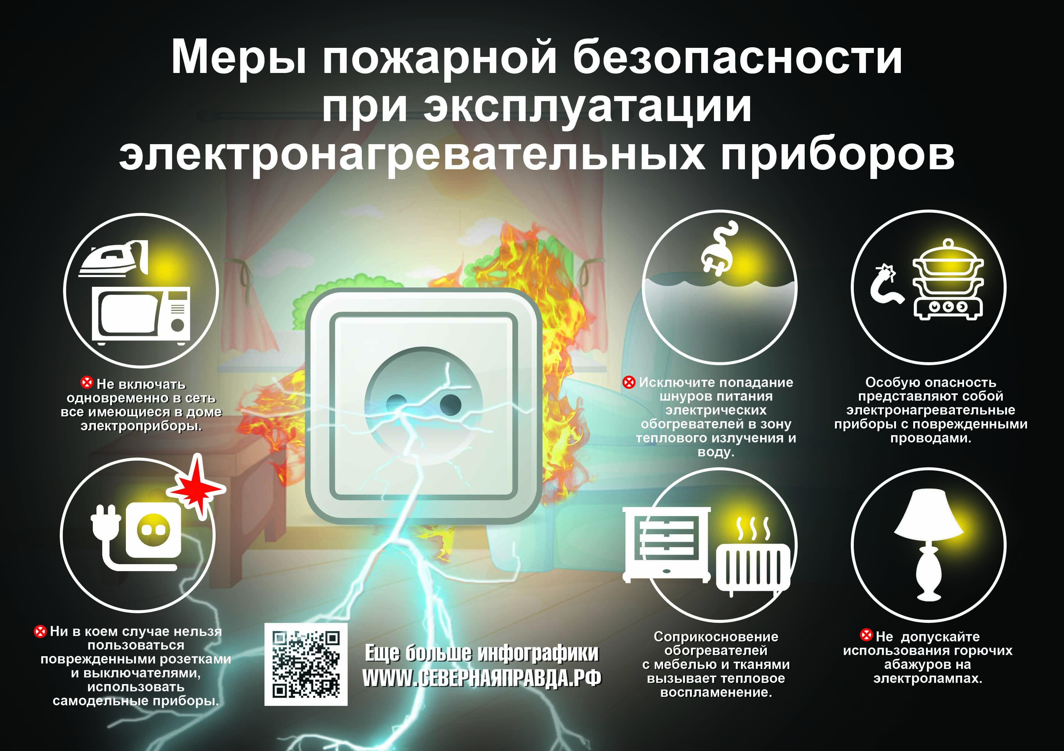

П А М Я Т К А
населению о мерах пожарной
безопасности в жилых домах
и общежитиях

Пожары в жилых домах, надворных постройках, индивидуальных гаражах, общежитиях возникают, как правило, в результате небрежности, халатности в обращении с огнем (курение, применение спичек, дымокуров, костров, факелов, паяльных ламп), неисправности и нарушений при эксплуатации отопительных, электронагревательных приборов, электрооборудования.
Во многих случаях жильцы не соблюдают элементарных правила пожарной безопасности в быту, не содержат в готовом состоянии средства тушения огня, не умеют правильно действовать в случае возникновения пожара.
Каждому квартиросъемщику, владельцу индивидуального жилого дома, проживающему в общежитии, необходимо ознакомиться с настоящей памяткой и строго соблюдать меры пожарной безопасности в быту.
Эксплуатация приборов отопления
Печи, кухонные очаги должны содержаться в исправном состоянии, чистка дымоходов печей производится не реже одного раза в два месяца, а кухонных плит, котельных – ежемесячно.
Около печи на сгораемом полу должен быть прибит металлический лист размером 50х70 см без дефектов и прогаров.
Установка временных железных печей в общежитиях, многоквартирных деревянных жилых домах запрещается. Установка временных печей в прочих жилых домах может быть разрешена в виде исключения только органами пожарной охраны.
В общежитиях топка печей должна производится специально назначенными и проинструктированными лицами и заканчиваться не позднее 2-х часов до отхода жильцов ко сну.
При отоплении помещений запрещается:
- топить печи, имеющие трещины дверцы;
- растапливать печи легковоспламеняющимися и горючими жидкостями;
- перекаливать печи, сушить дрова, длина которых превышает размеры топливника, топить печи с открытыми дверцами, использовать уголь для топки необорудованных для этой цели печей;
- оставлять без надзора топящиеся печи и поручать надзор за ними малолетним детям.
При эксплуатации электросетей и электроприборов запрещается:
- пользоваться электропроводами и шнурами с поврежденной изоляцией, завязывать провода, подвешивать на них абажуры и люстры;
- пользоваться электроутюгами, электроплитками, электрочайниками без несгораемых подставок, применять самодельные нагревательные электроприборы;
- применять для защиты электросетей самодельные предохранители (скрутки проволоки, гвозди и т.д.);
- допускать включение в электросеть одновременно нескольких электроприборов большой мощности;
- самовольное проникновение в электрощит освещения жилого дома.
В случае прекращения подачи электроэнергии необходимо вызвать электромонтера дежурной службы.
При эксплуатации телевизоров запрещается:
- пользоваться предохранителями, не предусмотренными руководством по эксплуатации;
- устанавливать телеприемник в мебельную стенку, вблизи сгораемых предметов и приборов отопления;
- оставлять телевизор без присмотра, длительно, без перерыва, эксплуатировать его, доверять включение детям и оставлять их одних при включенном телевизоре.
В случае возникновения пожара немедленно сообщите об этом в пожарную охрану по телефону «01», «112», укажите точно адрес и место пожара.
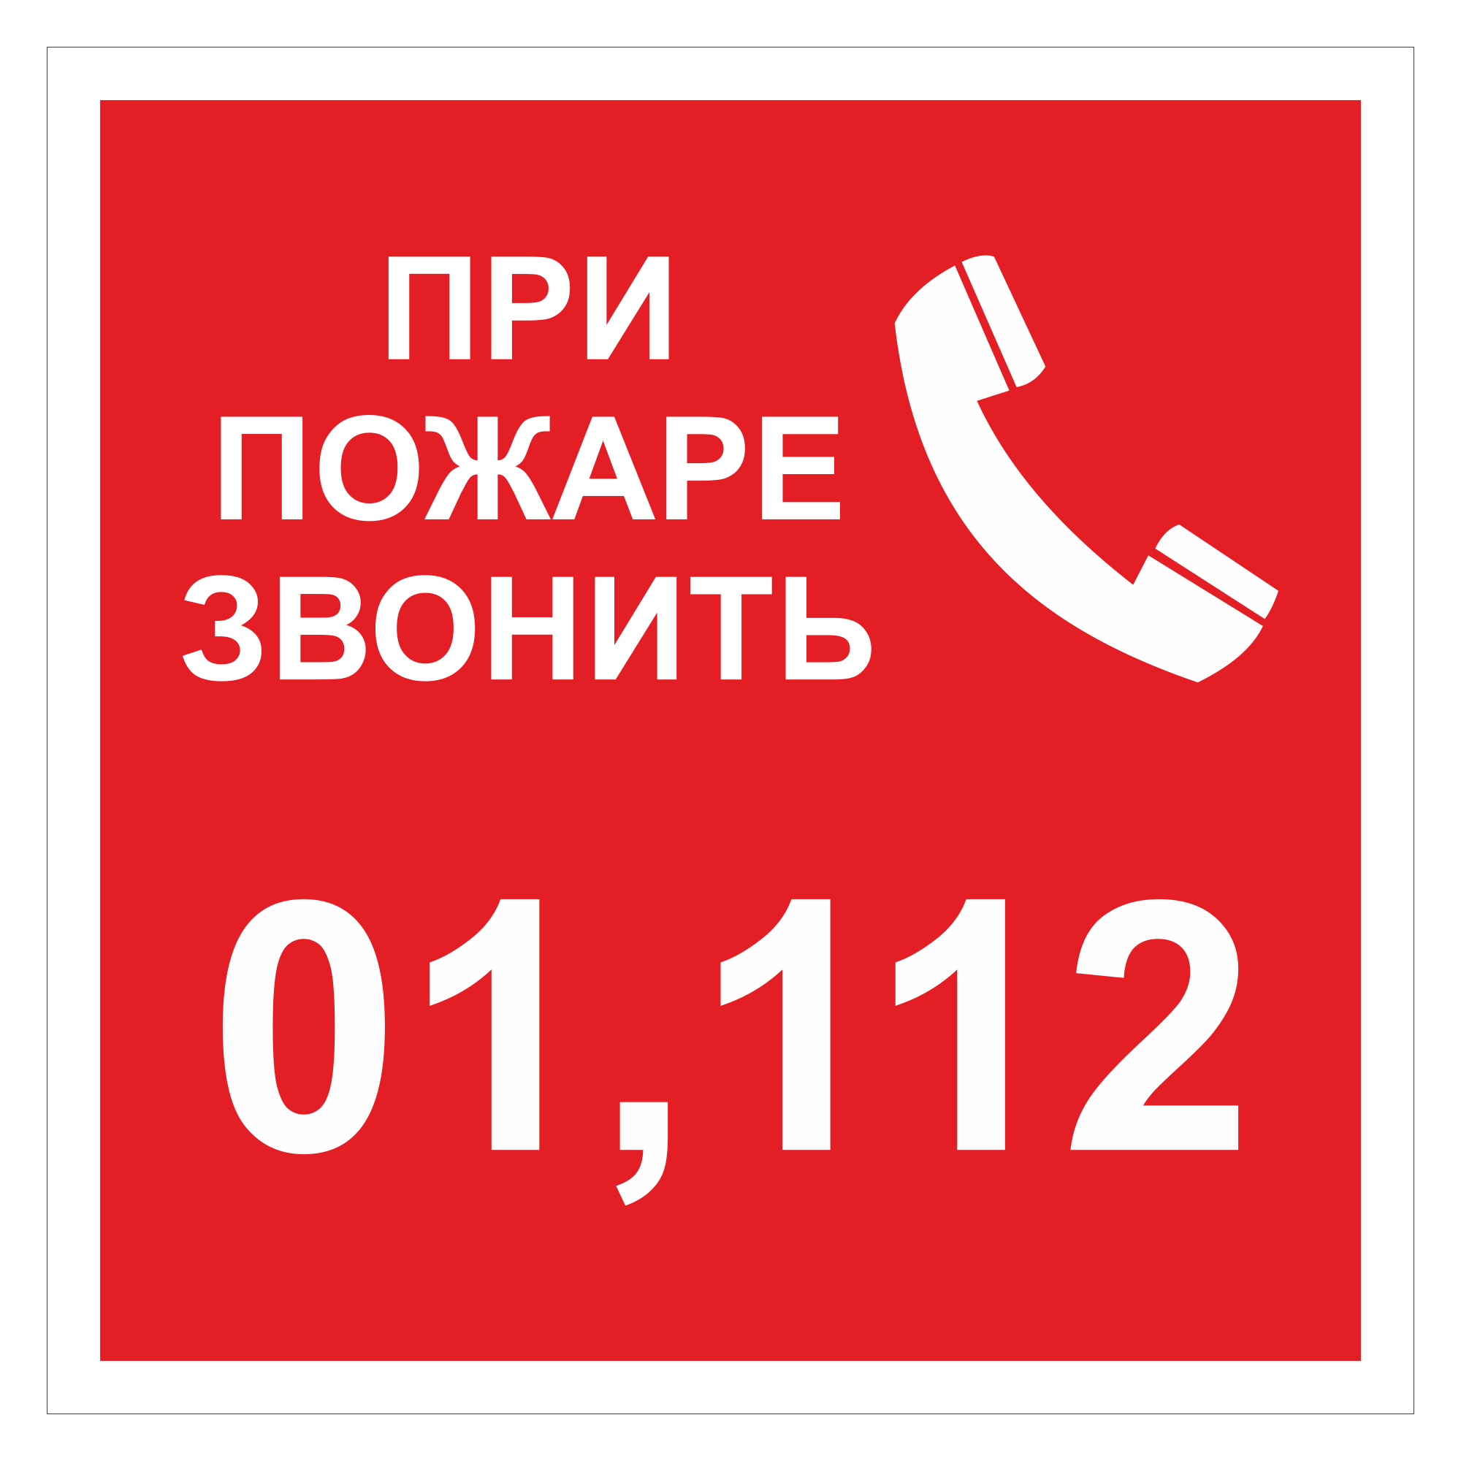
Как уберечься от телефонных мошенничеств?

Чтобы не стать жертвой злоумышленников, необходимо соблюдать простые правила безопасного поведения и обязательно довести их до сведения родных и близких:
- не следует доверять звонкам и сообщениям, о том, что родственник или знакомый попал в аварию, задержан сотрудниками полиции за совершение преступления, особенно, если за этим следует просьба о перечислении денежных средств. Как показывает практика, обычный звонок близкому человеку позволяет развеять сомнения и понять, что это мошенники пытаются завладеть вашими средствами или имуществом;
- не следует отвечать на звонки или SMS-сообщения с неизвестных номеров с просьбой положить на счет деньги;
- не следует сообщать по телефону кому бы то ни было сведения личного характера.
Своевременное обращение в правоохранительные органы может помочь другим людям не попасться на незаконные уловки телефонных мошенников. Противостоять мошенникам возможно лишь повышенной внимательностью, здравомыслием и бдительностью.



Календарь Памятных дат военной истории Отечества на январь

 | Памятная дата военной истории России  В этот день в 1878 году началось сражение с турецкой армией при Шейново (Болгария), в котором русские войска одержали стратегически важную победу. Легендарному генералу Скобелеву она добавила славы, а русскую армию приблизила к победоносному окончанию войны 1877-1878 годов.

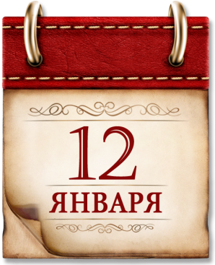 | Памятная дата военной истории России  В этот день в 1945 году советские войска начали Висло-Одерскую операцию. После тщательной подготовки войска Жукова и Конева разгромили сильную немецкую группировку в Польше в первые дни, а в начале февраля советская армия оказалась в 60-70 километрах от Берлина.
 | Памятная дата военной истории России  В этот день в 1945 году советские войска освободили Варшаву от немецко-фашистских войск.
 | День воинской славы России  В этот день в 1944 году советские войска освободили от блокады немецко-фашистских войск город Ленинград.

